OFERTA1 :CONTADOR DE MONEDAS MR-518
PRECIO= 1900 SOLES
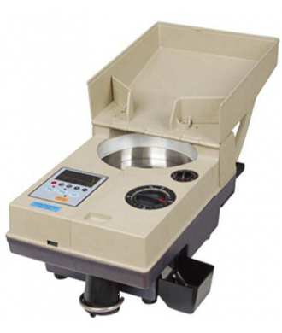
CARACTERIRSTICAS DE LA MAQUINA CONTADORA

ESPECIFICACIONES
• Capacidad de la Tolva : 1000 - 2000 pcs.
• Velocidad de Conteo: ≥ 1500pcs/min
• Dimensiones: 380 x 230 x 180 mm.
• Consumo: ≤ 60W.
• Fuente de Alimentacion: 220V ± 10% - 50~60hz / 110V ± 10% - 50~60hz
• Tamaño de Monedas :0.8 - 3.5 mm.
• Diametro: 15 - 35 mm
• Peso Neto: 8.80 KG
• Visualizacion de Lotes: 5 digitos de LED

